## 2020年高考真题——全国卷Ⅲ

注意事项：

1．答卷前，考生务必将自己的姓名、准考证号填写在答题卡上．

2．回答选择题时，选出每小题答案后，用铅笔把答题卡上对应题目的答案标号涂黑，如需改动，用橡皮擦干净后，再选涂其它答案标号．回答非选择题时，将答案写在答题卡上，写在本试卷上无效．

3．考试结束后，将本试卷和答题卡一并交回．

二、选择题：本题共8小题，每小题6分，共48分．在每小题给出的四个选项中，第14～18题只有一项符合题目要求，第19～21题有多项符合题目要求．全部选对的得6分，选对但不全的得3分，有选错的得0分．

14.如图，水平放置的圆柱形光滑玻璃棒左边绕有一线圈，右边套有一金属圆环．圆环初始时静止．将图中开关S由断开状态拨至连接状态，电路接通的瞬间，可观察到(　　)

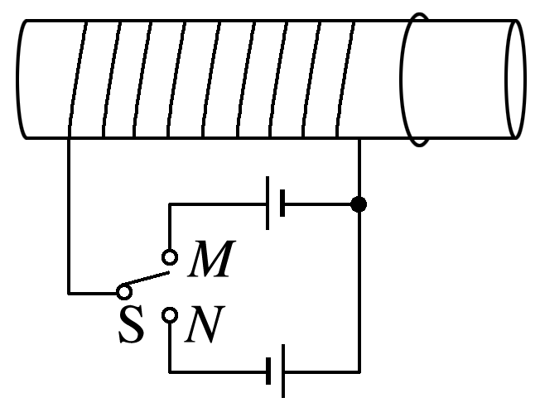

A．拨至*M*端或*N*端，圆环都向左运动

B．拨至*M*端或*N*端，圆环都向右运动

C．拨至*M*端时圆环向左运动，拨至*N*端时向右运动

D．拨至*M*端时圆环向右运动，拨至*N*端时向左运动

答案　B

解析　开关S由断开状态拨至连接状态，不论拨至*M*端还是*N*端，通过圆环的磁通量均增加，根据楞次定律(增离减靠)可知圆环会阻碍磁通量的增加，即向右运动，故选B.

15．甲、乙两个物块在光滑水平桌面上沿同一直线运动，甲追上乙，并与乙发生碰撞，碰撞前后甲、乙的速度随时间的变化如图中实线所示．已知甲的质量为1 kg，则碰撞过程两物块损失的机械能为(　　)

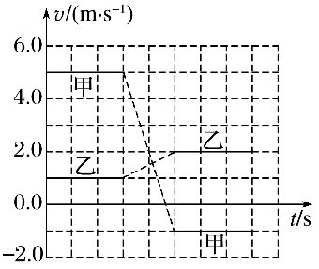

A．3 J B．4 J C．5 J D．6 J

答案　A

解析　根据题图图像，碰撞前甲、乙的速度分别为*v*甲＝5.0 m/s，*v*乙＝1.0 m/s，碰撞后甲、乙的速度分别为*v*甲′＝－1.0 m/s，*v*乙′＝2.0 m/s，

碰撞过程由动量守恒定律得*m*甲*v*甲＋*m*乙*v*乙＝*m*甲*v*甲′＋*m*乙*v*乙′，解得*m*乙＝6 kg，

碰撞过程损失的机械能Δ*E*＝*m*甲*v*甲2＋*m*乙*v*乙2－*m*甲*v*甲′2－*m*乙*v*乙′2，解得Δ*E*＝3 J，故选A.

16．“嫦娥四号”探测器于2019年1月在月球背面成功着陆，着陆前曾绕月球飞行，某段时间可认为绕月做匀速圆周运动，圆周半径为月球半径的*K*倍．已知地球半径*R*是月球半径的*P*倍，地球质量是月球质量的*Q*倍，地球表面重力加速度大小为*g*.则“嫦娥四号”绕月球做圆周运动的速率为(　　)

A. $\sqrt{\frac{RKg}{QP}}$ B. $\sqrt{\frac{RPKg}{Q}}$ C. $\sqrt{\frac{RQg}{KP}}$ D. $\sqrt{\frac{RPg}{QK}}$

答案　D

解析　在地球表面有*G $\frac{M_{地}m}{R^{2}}$*＝*mg*，“嫦娥四号”绕月球做匀速圆周运动时有*G $\frac{M_{月}m^{'}}{{(KR_{月})}^{2}}$*＝*m*′ $\frac{v^{2}}{KR_{月}}$，根据已知条件有*R*＝*PR*月，*M*地＝*QM*月，联立以上各式解得*v*＝ $\sqrt{\frac{RPg}{QK}}$，故选D.

17.如图，悬挂甲物体的细线拴牢在一不可伸长的轻质细绳上*O*点处；绳的一端固定在墙上，另一端通过光滑定滑轮与物体乙相连．甲、乙两物体质量相等．系统平衡时，*O*点两侧绳与竖直方向的夹角分别为*α*和*β*.若*α*＝70°，则*β*等于(　　)

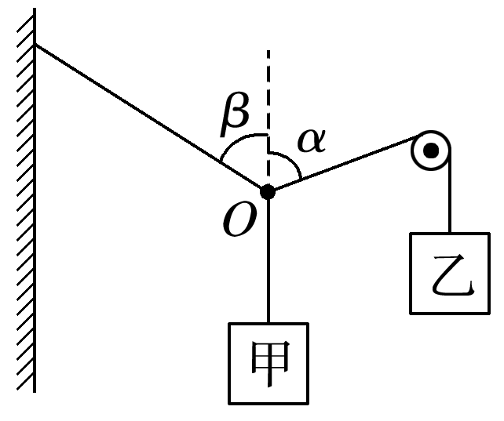

A．45° B．55° C．60° D．70°

答案　B

解析　取*O*点为研究对象，在三力的作用下*O*点处于平衡状态，对其受力分析如图所示，根据几何关系可得*β*＝55°，故选B.

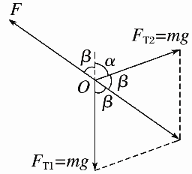

18.真空中有一匀强磁场，磁场边界为两个半径分别为*a*和3*a*的同轴圆柱面，磁场的方向与圆柱轴线平行，其横截面如图所示．一速率为*v*的电子从圆心沿半径方向进入磁场．已知电子质量为*m*，电荷量为*e*，忽略重力．为使该电子的运动被限制在图中实线圆围成的区域内，磁场的磁感应强度最小为(　　)

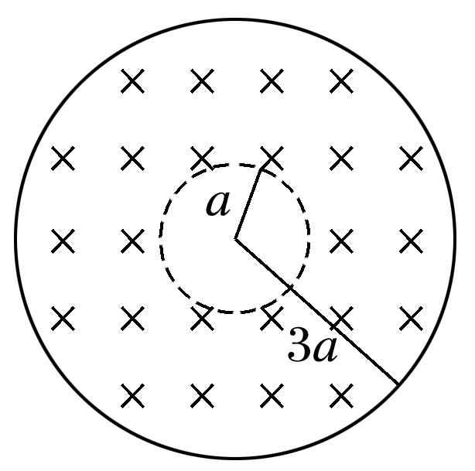

A. $\frac{3mv}{2ae}$ B. $\frac{mv}{ae}$ C. $\frac{3mv}{4ae}$ D. $\frac{3mv}{5ae}$

答案　C

解析　磁感应强度取最小值时对应的临界状态如图所示，设电子在磁场中做圆周运动的半径为*r*，由几何关系得*a*2＋*r*2＝(3*a*－*r*)2，根据牛顿第二定律和圆周运动知识得*evB*＝*m $\frac{v^{2}}{r}$*，联立解得*B*＝ $\frac{3mv}{4ae}$，故选C.

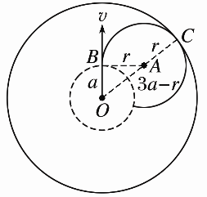

19．(多选)1934年，约里奥—居里夫妇用α粒子轰击铝箔，首次产生了人工放射性同位素X，反应方程为： ${}_{2}^{4}{He}$ ＋ ${}_{13}^{27}{Al}$ →X＋ ${}_{0}^{1}n$.X会衰变成原子核Y，衰变方程为X→Y＋ ${}_{1}^{0}e$，则(　　)

A．X的质量数与Y的质量数相等

B．X的电荷数比Y的电荷数少1

C．X的电荷数比 ${}_{13}^{27}{Al}$ 的电荷数多2

D．X的质量数与 ${}_{13}^{27}{Al}$ 的质量数相等

答案　AC

解析　发生核反应前后满足质量数守恒、电荷数守恒，则可判断X的质量数与Y的质量数相等，X的电荷数比Y的电荷数多1，A正确，B错误．X的电荷数比 ${}_{13}^{27}{Al}$ 的电荷数多2，X的质量数比 ${}_{13}^{27}{Al}$ 的质量数多3，C正确，D错误．

20．(多选)在图(a)所示的交流电路中，电源电压的有效值为220 V，理想变压器原、副线圈的匝数比为10∶1，*R*1、*R*2、*R*3均为固定电阻，*R*2＝10 Ω，*R*3＝20 Ω，各电表均为理想电表．已知电阻*R*2中电流*i*2随时间*t*变化的正弦曲线如图(b)所示．下列说法正确的是(　　)

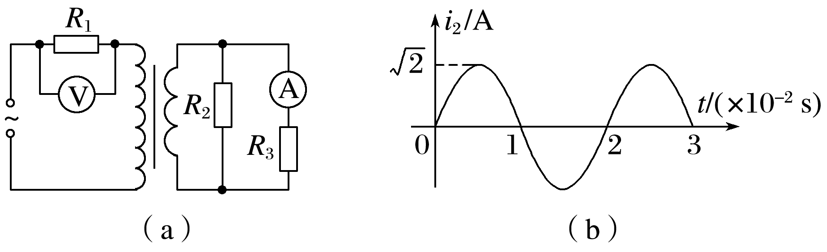

A．所用交流电的频率为50 Hz

B．电压表的示数为100 V

C．电流表的示数为1.0 A

D．变压器传输的电功率为15.0 W

答案　AD

解析　根据*i*2－*t*图像可知*T*＝0.02 s，则所用交流电的频率*f*＝ $\frac{1}{T}$ ＝50 Hz，故A正确；副线圈两端电压*U*2＝*I*2*R*2＝×10 V＝10 V，由＝得原线圈两端电压*U*1＝100 V，电压表的示数*U*＝220 V－100 V＝120 V，故B错误；电流表的示数*I*＝ $\frac{U_{2}}{R_{3}}$ ＝ $\frac{10}{20}$ A＝0.5 A，故C错误；变压器传输的电功率*P*＝*I*22*R*2＋*I*2*R*3＝15.0 W，故D正确．

21.(多选)如图，∠*M*是锐角三角形*PMN*最大的内角，电荷量为*q*(*q*>0)的点电荷固定在*P*点．下列说法正确的是(　　)

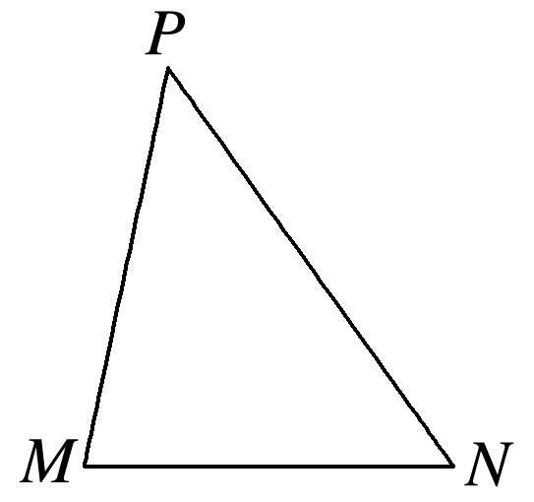

A．沿*MN*边，从*M*点到*N*点，电场强度的大小逐渐增大

B．沿*MN*边，从*M*点到*N*点，电势先增大后减小

C．正电荷在*M*点的电势能比其在*N*点的电势能大

D．将正电荷从*M*点移动到*N*点，电场力所做的总功为负

答案　BC

解析　该点电荷形成的电场过*M*、*N*两点的等势面如图所示．距*P*越近，电场强度越大，沿*MN*边，从*M*点到*N*点，与*P*点的距离先变小后变大，电场强度先增大后减小，故A错误；沿电场线方向电势降低，沿*MN*边，从*M*点到*N*点，电势先增大后减小，故B正确；由图可知，*M*点电势高于*N*点电势，根据*E*p＝*qφ*知，正电荷在*M*点的电势能大于在*N*点的电势能，故C正确；将正电荷从*M*点移动到*N*点，即从高电势移动到低电势，电场力所做的总功为正，故D错误．

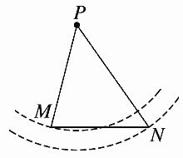

三、非选择题：第22～25题为必考题，每个试题考生都必须作答．第33～34题为选考题，考生根据要求作答．

(一)必考题

22．某同学利用图(a)所示装置验证动能定理．调整木板的倾角平衡摩擦阻力后，挂上钩码，钩码下落，带动小车运动并打出纸带．某次实验得到的纸带及相关数据如图(b)所示．

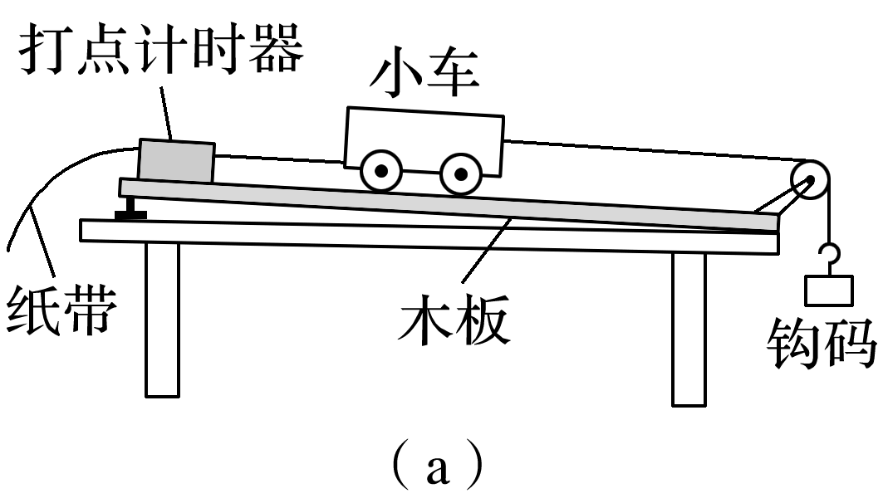

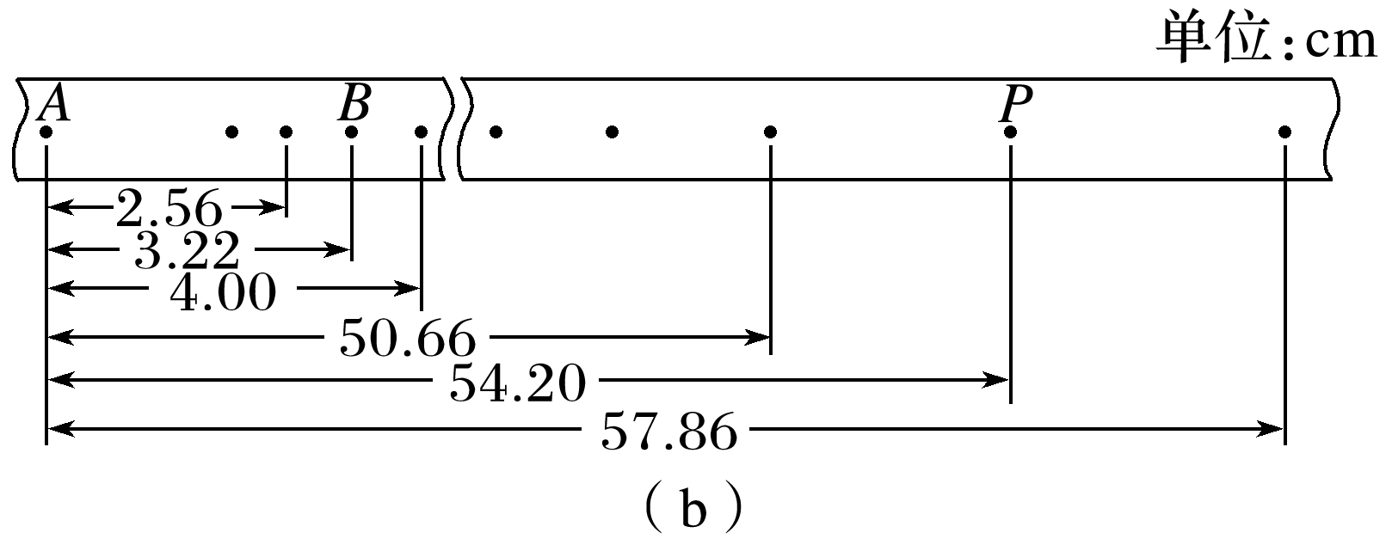

已知打出图(b)中相邻两点的时间间隔为0.02 s，从图(b)给出的数据中可以得到，打出*B*点时小车的速度大小*vB*＝________ m/s，打出*P*点时小车的速度大小*vP*＝________ m/s.(结果均保留2位小数)

若要验证动能定理，除了需测量钩码的质量和小车的质量外，还需要从图(b)给出的数据中求得的物理量为________________．

答案　0.36　1.80　*B*、*P*之间的距离

解析　纸带上某点的瞬时速度等于通过该点周围两点时的平均速度．

*vB*＝ m/s＝0.36 m/s

*vP*＝ m/s＝1.80 m/s

根据实验原理*Mgx*＝(*M*＋*m*)*vP*2－(*M*＋*m*)*vB*2，需测量的物理量有钩码的质量*M*，小车的质量*m*，*B*、*P*之间的距离*x*和*B*、*P*点的速度*vB*、*vP*，故还需要从题图(b)给出的数据中求得的物理量为*B*、*P*之间的距离．

23．已知一热敏电阻当温度从10 ℃升至60 ℃时阻值从几千欧姆降至几百欧姆，某同学利用伏安法测量其阻值随温度的变化关系．所用器材：电源*E*、开关S、滑动变阻器*R*(最大阻值为20 Ω)、电压表(可视为理想电表)和毫安表(内阻约为100 Ω)．

(1)在所给的器材符号之间画出连线，组成测量电路图．

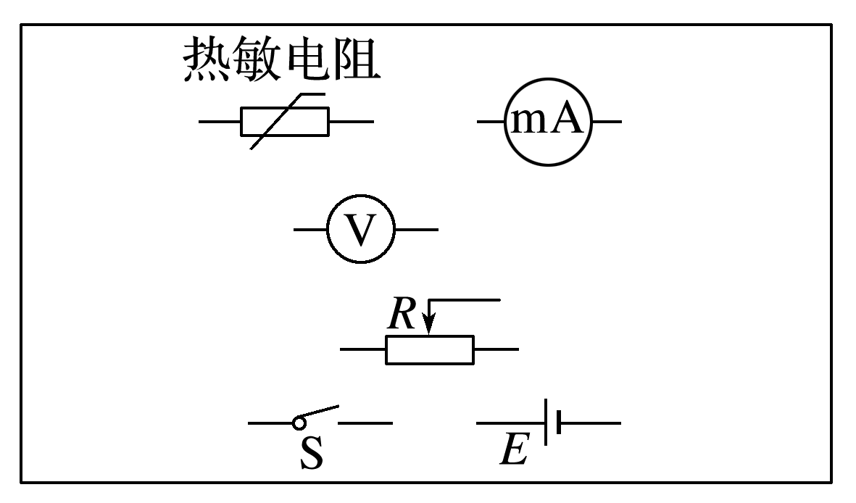

(2)实验时，将热敏电阻置于温度控制室中，记录不同温度下电压表和亳安表的示数，计算出相应的热敏电阻阻值．若某次测量中电压表和毫安表的示数分别为5.5 V和3.0 mA，则此时热敏电阻的阻值为________ kΩ(保留2位有效数字)．实验中得到的该热敏电阻阻值*R*随温度*t*变化的曲线如图(a)所示．

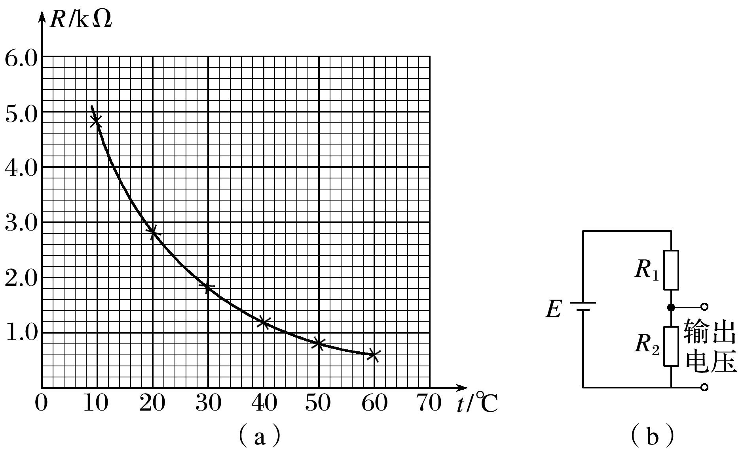

(3)将热敏电阻从温控室取出置于室温下，测得达到热平衡后热敏电阻的阻值为2.2 kΩ.由图(a)求得，此时室温为________ ℃(保留3位有效数字)．

(4)利用实验中的热敏电阻可以制作温控报警器，其电路的一部分如图(b)所示．图中，*E*为直流电源(电动势为10 V，内阻可忽略)；当图中的输出电压达到或超过6.0 V时，便触发报警器(图中未画出)报警．若要求开始报警时环境温度为50 ℃，则图中________(填“*R*1”或“*R*2”)应使用热敏电阻，另一固定电阻的阻值应为________ kΩ(保留2位有效数字)．

答案　(1)见解析图　(2)1.8　(3)25.5　(4)*R*1　1.2

解析　(1)滑动变阻器最大阻值仅20 Ω，应采用分压式接法，电压表为理想电表，应采用毫安表外接法，测量电路图如图所示．

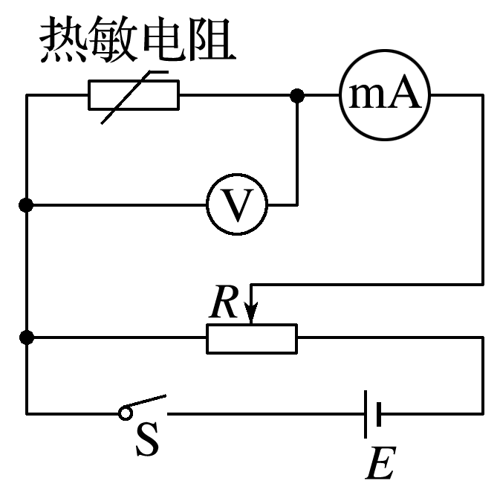

(2)热敏电阻的阻值*R*＝ $\frac{U}{I}$ ＝ $\frac{5.5V}{30mA}$ ≈1.8 kΩ.

(3)根据*R*－*t*图像，*R*＝2.2 kΩ时，*t*约为25.5 ℃.

(4)输出电压变大时，*R*2两端电压变大，*R*1两端电压变小．根据*R*－*t*图像知，温度升高时热敏电阻的阻值减小，则电路中电流变大，固定电阻两端的电压变大，所以固定电阻应为*R*2，热敏电阻应为*R*1，*t*＝50 ℃，*R*1＝0.8 kΩ，根据串联电路中电阻与电压的关系可得＝，解得*R*2＝1.2 kΩ.

24.如图，一边长为*l*0的正方形金属框*abcd*固定在水平面内，空间存在方向垂直于水平面、磁感应强度大小为*B*的匀强磁场．一长度大于*l*0的均匀导体棒以速率*v*自左向右在金属框上匀速滑过，滑动过程中导体棒始终与*ac*垂直且中点位于*ac*上，导体棒与金属框接触良好．已知导体棒单位长度的电阻为*r*，金属框电阻可忽略．将导体棒与*a*点之间的距离记为*x*，求导体棒所受安培力的大小随*x*(0≤*x*≤*l*0)变化的关系式．

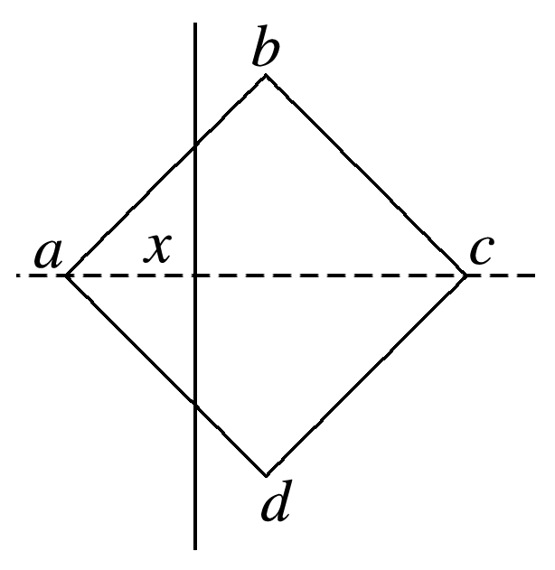

答案　见解析

解析　当导体棒与金属框接触的两点间棒的长度为*l*时，由法拉第电磁感应定律知，导体棒上感应电动势的大小为*E*＝*Blv*①

由欧姆定律，流过导体棒的感应电流为

*I*＝ $\frac{E}{R}$ ②

式中，*R*为这一段导体棒的电阻．根据题意有

*R*＝*rl*③

此时导体棒所受安培力大小为

*F*＝*BIl*④

由题设和几何关系有

*l*＝ $\left\{\begin{aligned}2x,0≤x≤\frac{\sqrt{2}}{2}l_{0} \\ 2\left(\sqrt{2}l_{0}-x\right),\frac{\sqrt{2}}{2}l_{0}<x≤\sqrt{2}l_{0}\end{aligned}\right.$ ⑤

联立①②③④⑤式得

*F*＝ $\left\{\begin{aligned}\frac{2B^{2}v}{r}x,0≤x≤\frac{\sqrt{2}}{2}l_{0} \\ \frac{2B^{2}v}{r}\left(\sqrt{2}l_{0}-x\right),\frac{\sqrt{2}}{2}l_{0}<x≤\sqrt{2}l_{0}\end{aligned}\right.$

25．如图，相距*L*＝11.5 m的两平台位于同一水平面内，二者之间用传送带相接．传送带向右匀速运动，其速度的大小*v*可以由驱动系统根据需要设定．质量*m*＝10 kg的载物箱(可视为质点)，以初速度*v*0＝5.0 m/s自左侧平台滑上传送带．载物箱与传送带间的动摩擦因数*μ*＝0.10，重力加速度取*g*＝10 m/s2.

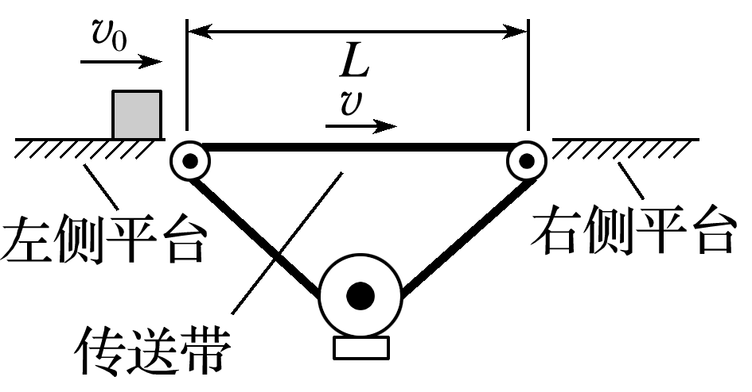

(1)若*v*＝4.0 m/s，求载物箱通过传送带所需的时间；

(2)求载物箱到达右侧平台时所能达到的最大速度和最小速度；

(3)若*v*＝6.0 m/s，载物箱滑上传送带Δ*t*＝ $\frac{13}{12}$ s后，传送带速度突然变为零．求载物箱从左侧平台向右侧平台运动的过程中，传送带对它的冲量．

答案　(1)2.75 s　(2)4 $\sqrt{3}$ m/s $\sqrt{2}$　 m/s　(3)0

解析　(1)传送带的速度为*v*＝4.0 m/s时，载物箱在传送带上先做匀减速运动，设其加速度大小为*a*，由牛顿第二定律有

*μmg*＝*ma*①

设载物箱滑上传送带后匀减速运动的距离为*s*1，由运动学公式有

*v*2－ *v*02＝－2*as*1②

联立①②式，代入题给数据得

*s*1＝4.5 m③

因此，载物箱在到达右侧平台前，速度先减小到*v*，然后开始做匀速运动．设载物箱从滑上传送带到离开传送带所用的时间为*t*1，做匀减速运动所用的时间为*t*1′，由运动学公式有*v*＝*v*0－*at*1′④

*t*1＝*t*1′＋⑤

联立①③④⑤式并代入题给数据得

*t*1＝2.75 s⑥

(2)当载物箱滑上传送带后一直做匀减速运动时，到达右侧平台时的速度最小，设为*v*1；当载物箱滑上传送带后一直做匀加速运动时，到达右侧平台时的速度最大，设为*v*2.由动能定理有

－*μmgL*＝*mv*12－*mv*02⑦

*μmgL*＝*mv*22－*mv*02⑧

由⑦⑧式并代入题给条件得

*v*1＝ m/s, *v*2＝4 m/s⑨

(3)传送带的速度为*v*＝6.0 m/s时，由于*v*0<*v*<*v*2，载物箱先做匀加速运动，加速度大小仍为*a*.设载物箱做匀加速运动通过的距离为*s*2，所用时间为*t*2，由运动学公式有*v*＝*v*0＋*at*2⑩

*v*2－*v*02＝2*as*2⑪

联立①⑩⑪式并代入题给数据得

*t*2＝1.0 s⑫

*s*2＝5.5 m⑬

因此载物箱加速运动1.0 s、向右运动5.5 m时，达到与传送带相同的速度．此后载物箱与传送带共同匀速运动(Δ*t*－*t*2)的时间后，传送带突然停止．设载物箱匀速运动通过的距离为*s*3，有

*s*3＝(Δ*t*－*t*2)*v*⑭

由①⑫⑬⑭式可知，*mv*2＞*μmg*(*L*－*s*2－*s*3)，即载物箱运动到右侧平台时速度大于零，设为*v*3，载物箱一直在做匀减速运动，由运动学公式有*v*32－*v*2＝－2*a*(*L*－*s*2－*s*3)⑮

设载物箱通过传送带的过程中，传送带对它的冲量为*I*，由动量定理有*I*＝*m*(*v*3－*v*0)⑯

联立①⑫⑬⑭⑮⑯式并代入题给数据得

*I*＝0

(二)选考题

33．【物理——选修3－3】(15分)

(1)如图，一开口向上的导热汽缸内．用活塞封闭了一定质量的理想气体，活塞与汽缸壁间无摩擦．现用外力作用在活塞上．使其缓慢下降．环境温度保持不变，系统始终处于平衡状态．在活塞下降过程中________．

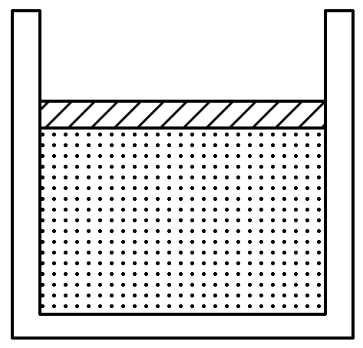

A．气体体积逐渐减小，内能增知

B．气体压强逐渐增大，内能不变

C．气体压强逐渐增大，放出热量

D．外界对气体做功，气体内能不变

E．外界对气体做功，气体吸收热量

(2)如图，两侧粗细均匀、横截面积相等、高度均为*H*＝18 cm的U形管，左管上端封闭，右管上端开口．右管中有高*h*0＝ 4 cm的水银柱，水银柱上表面离管口的距离*l*＝12 cm.管底水平段的体积可忽略．环境温度为*T*1＝283 K．大气压强*p*0＝76 cmHg.

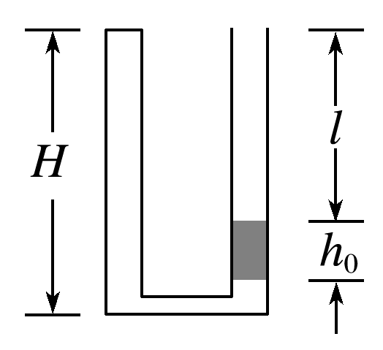

(ⅰ)现从右侧端口缓慢注入水银(与原水银柱之间无气隙)，恰好使水银柱下端到达右管底部．此时水银柱的高度为多少？

(ⅱ)再将左管中密封气体缓慢加热，使水银柱上表面恰与右管口平齐，此时密封气体的温度为多少？

答案　(1)BCD　(2)见解析

解析　(1)温度不变，理想气体的内能不变，故A错误；根据玻意耳定律，体积减小，压强增大，故B正确；根据Δ*U*＝*W*＋*Q*，内能不变，外界对气体做功，气体放出热量，故C、D正确，E错误．

(2)(ⅰ)设密封气体初始体积为*V*1，压强为*p*1，左、右管的横截面积均为*S*，密封气体先经等温压缩过程体积变为*V*2，压强变为*p*2，由玻意耳定律有

*p*1*V*1＝*p*2*V*2①

设注入水银后水银柱高度为*h*，水银的密度为*ρ*，根据题设条件有

*p*1＝*p*0＋*ρgh*0②

*p*2＝*p*0＋*ρgh*③

*V*1＝(2*H*－*l*－*h*0)*S*，*V*2＝*HS*④

联立①②③④式并代入题给数据得

*h*≈12.9 cm⑤

(ⅱ)密封气体再经等压膨胀过程体积变为*V*3，温度变为*T*2，由盖—吕萨克定律有

＝⑥

按题设条件有*V*3＝(2*H*－*h*)*S*⑦

联立④⑤⑥⑦式并代入题给数据得

*T*2≈363 K

34．【物理选修3－4】(15分)

(1)如图，一列简谐横波平行于*x*轴传播，图中的实线和虚线分别为*t*＝0和*t*＝0.1 s时的波形图．已知平衡位置在*x*＝6 m处的质点，在0到0.1 s时间内运动方向不变．这列简谐波的周期为________ s，波速为________ m/s，传播方向沿*x*轴________(填“正方向”或“负方向”)．

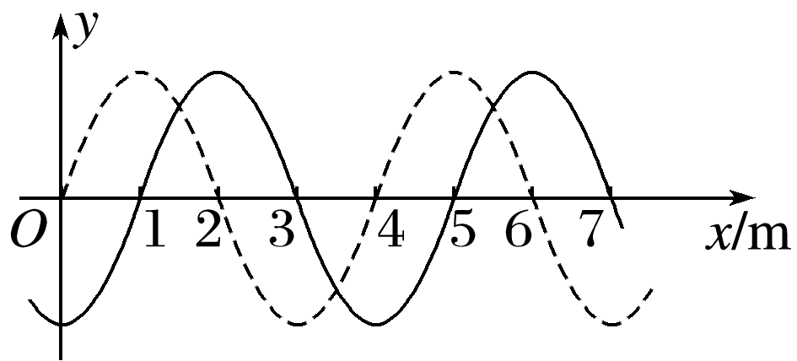

(2)如图，一折射率为 $\sqrt{3}$ 的材料制作的三棱镜，其横截面为直角三角形*ABC*，∠*A*＝90°，∠*B*＝30°.一束平行光平行于*BC*边从*AB*边射入棱镜，不计光线在棱镜内的多次反射，求*AC*边与*BC*边上有光出射区域的长度的比值．

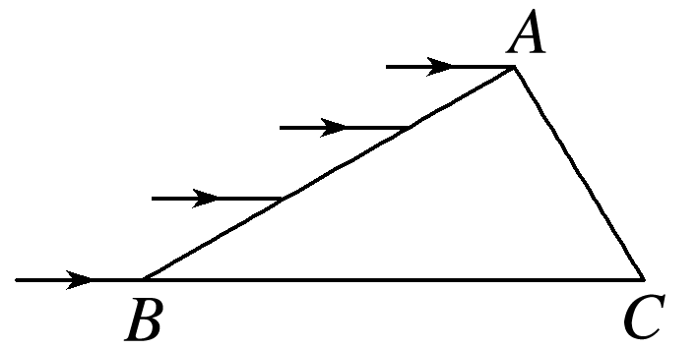

答案　(1)0.4　10　负方向　(2)2

解析　(1)根据*x*＝6 m处的质点在0到0.1 s时间内运动方向不变，可知波沿*x*轴负方向传播，且 $\frac{T}{4}$ ＝0.1 s，得*T*＝0.4 s，由题图知波长*λ*＝4 m，则波速*v*＝ $\frac{λ}{T}$ ＝10 m/s.

(2)如图(a)所示，设从*D*点入射的光线经折射后恰好射向*C*点，光在*AB*边上的入射角为*θ*1，折射角为*θ*2，由折射定律有

sin *θ*1＝*n*sin *θ*2①

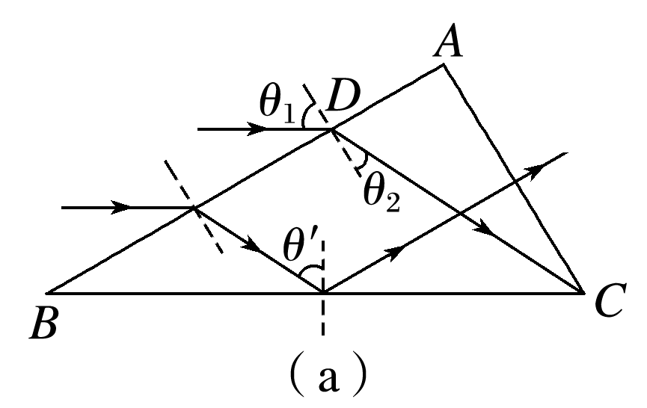

设从*DB*范围入射的光折射后在*BC*边上的入射角为*θ*′，由几何关系可知

*θ*′＝30°＋*θ*2②

由①②式并代入题给数据得

*θ*2＝30°③

*n*sin *θ*′>1④

所以，从*DB*范围入射的光折射后在*BC*边上发生全反射，反射光线垂直射到*AC*边，*AC*边上全部有光射出．

设从*AD*范围入射的光折射后在*AC*边上的入射角为*θ*″，如图(b)所示．由几何关系

*θ*″＝90°－*θ*2⑤

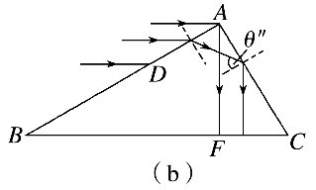

由③⑤式和已知条件可知

*n*sin *θ*″>1⑥

即从*AD*范围入射的光折射后在*AC*边上发生全反射，反射光线垂直射到*BC*边上．设*BC*边上有光线射出的部分为*CF*，由几何关系得

*CF*＝*AC*·sin 30°⑦

*AC*边与*BC*边有光出射区域的长度的比值为

$\frac{AC}{CF}$ ＝2